Уважаемые воспитанники детских садов и педагоги, учащиеся.

Приглашаем вас принять участие

во Всероссийском детском конкурсе рисунков и поделок

"Сказка в гости к нам спешит"
(15.11.2016 – 10.12.2016)

Положение

о Всероссийском детском конкурсе рисунков и поделок

«Сказка в гости к нам спешит»

УТВЕРЖДАЮ
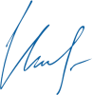
Председатель организационного комитета

И.Е. Маврин

Общие положения

- Настоящее положение о Всероссийском детском конкурсе рисунков и поделок «Сказка в гости к нам спешит» (далее Конкурс) определяет порядок организации и проведения Конкурса, порядок участия в Конкурсе.
- Организатор конкурса - Конкурс проводится по инициативе Информационно – методического интернет проекта «Globus»
- Работы на Конкурс принимаются в период с «15» ноября 2016г. по «10» декабря 2016г.
- К участию в конкурсе принимаются фотографии детских рисунков, поделок на заданную тему.
По результатам конкурса можно заказать:
- Диплом куратора конкурса (ФИО педагога) – 170 рублей
- Диплом участника конкурса (ФИ ребенка) – 170 рублей
Если участник конкурса заказывает оба вышеуказанных диплома, стоимость участия составит 300 рублей

Цели Конкурса
- Создание условий для проявления творческих способностей детей и педагогов.
- Привлечение взрослых к совместному творчеству с детьми.

Участники Конкурса
- Принять участие в Конкурсе могут воспитанники и учащиеся любых образовательных учреждений (дошкольных образовательных учреждений; средних общеобразовательных учреждений; коррекционных образовательных учреждений; учреждений дополнительного образования детей и т.д.).
- Участие может быть индивидуальным или совместным.
Номинации Конкурса
- Рисунок (рисунки с изображением любимого героя)
- Декоративно-прикладное творчество (изделия из пластилина, глины, ниток, бросового материала и т.д)

На конкурс от одного участника принимается одна работа на одну номинацию. Один участник может принять участие в разных номинациях с разными разработками.
Материалы в разных номинациях оцениваются отдельно, следовательно, и оплата производится за каждую номинацию как за самостоятельную разработку.

Требования к конкурсным работам
Фотографии работ должны быть хорошего качества, в формате JPEG/JPG, PDF. Не более 1 фотографии в номинации от одного участника.
Порядок участия
- Заполните заявку на участие в конкурсе.
- Оплатите оргвзнос. Оргвзнос оплачивается за каждую конкурсную работу. Если работа выполнена в соавторстве, то оргвзнос оплачивается по количеству авторов конкурсной работы.
- Отправьте письмо на электронный адрес globussait@yandex.ru . Письмо должно содержать заявку, копию квитанции об оплате, конкурсную работу. Все формируется в 1 папку. Название папки ФИО участника.
Награждение
- По итогам Конкурса все участники получают дипломы I, II или III степени.
- Рассылка дипломов осуществляется в электронном виде на адрес электронной почты, указанный в заявке на участие в конкурсе, в течение 2 рабочих дней.
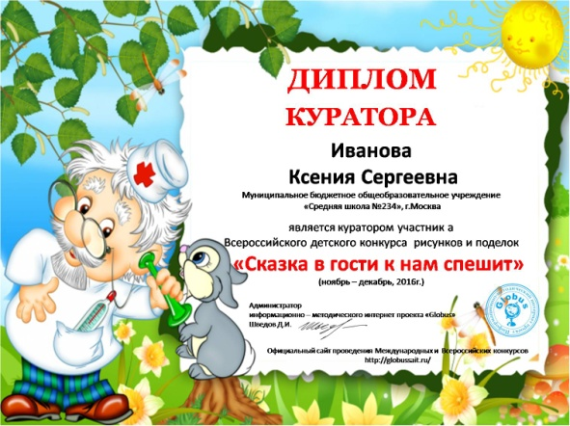
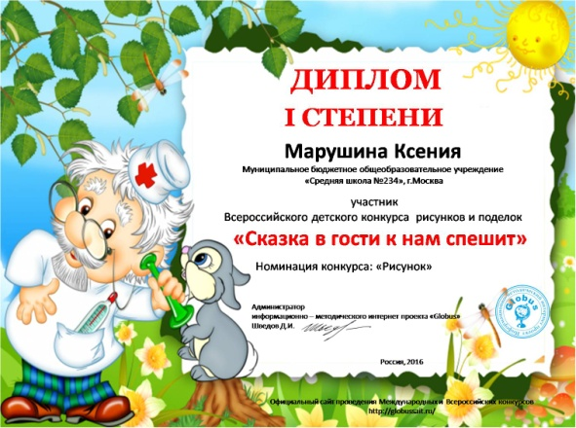

Желаем удачи!
Заявка на участие во Всероссийском детском конкурсе рисунков и поделок
«Сказка в гости к нам спешит»
1 | Ф.И. автора (ребенка)
2 | ФИО педагога – куратора
3 | Образовательное учреждение
3 | Номинация конкурса (рисунок, декоративно – прикладное творчество)
4 | Диплом, который вы хотите заказать:  Диплом куратора конкурса  Диплом участника конкурса
5 | Электронный адрес, контактный телефон
Платежные реквизиты для оплаты организационного взноса:
Получатель платежа: ИП Маврин Иван Евгеньевич
ИНН/КПП 595701257861
Расчетный счет № 4080 2810 2031 0097 5667
Банк: Пермский – ПКБ филиал ПАО Банка «ФК Открытие»
БИК: 045773728,
Корреспондентский счет: 3010 1810 7577 3000 0728 в Отделении Пермь
Назначение платежа: Материалы детского конкурса (Ф.И.О. педагога)
Также оплату можно произвести на карту банка «ФК Открытие»
4160 3831 9811 1856

Извещение  Кассир | Форма № ПД-4  ИП Маврин Иван Евгеньевич  (наименование получателя платежа)  595701257861 4 0 8 0 2 8 1 0 2 0 3 1 0 0 9 7 5 6 6 7  (ИНН/КПП получателя платежа) (номер счета получателя платежа)  в Пермский – ПКБ филиал Банка «ФК Открытие» БИК 0 4 5 7 7 3 7 2 8  (наименование банка получателя платежа)  Номер кор./сч. банка получателя платежа 3 0 1 0 1 8 1 0 7 5 7 7 3 0 0 0 0 7 2 8  Материалы детского конкурса  (назначение платежа)  Ф.И.О плательщика  Адрес плательщика  Сумма платежа руб.  Дата « » 20 г.  С условиями приема указанной в платежном документе суммы, в т.ч. с суммой взимаемой платы за услуги банка, ознакомлен и согласен.  Подпись плательщика
Квитанция  Кассир | Форма № ПД-4  ИП Маврин Иван Евгеньевич  (наименование получателя платежа)  595701257861 4 0 8 0 2 8 1 0 2 0 3 1 0 0 9 7 5 6 6 7  (ИНН/КПП получателя платежа) (номер счета получателя платежа)  в Пермский – ПКБ филиал Банка «ФК Открытие» БИК 0 4 5 7 7 3 7 2 8  (наименование банка получателя платежа)  Номер кор./сч. банка получателя платежа 3 0 1 0 1 8 1 0 7 5 7 7 3 0 0 0 0 7 2 8  Материалы детского конкурса  (назначение платежа)  Ф.И.О плательщика  Адрес плательщика  Сумма платежа руб.  Дата « » 20 г.  С условиями приема указанной в платежном документе суммы, в т.ч. с суммой взимаемой платы за услуги банка, ознакомлен и согласен.  Подпись плательщика

